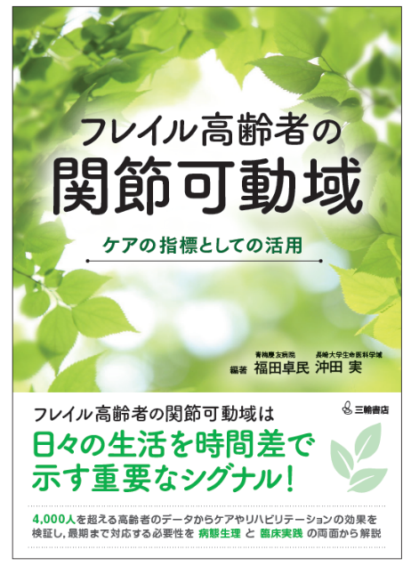

フレイル高齢者の関節可動域
ケアの指標としての活用

出版社：三輪書店
編集：福田卓民，沖田 実
発行年月日：2023年7月25日
ISBN：978-4-89590-792-7 C 3047
価格：3,600円+税序

この度，青梅慶友病院（東京都）と当研究室との共同研究の成果でもある本書を上梓した．本書は2016年に上梓した「エンド・オブ・ライフ ケアとしての拘縮対策－美しい姿で最期を迎えていただくために（三輪書店）」の続編であり，その後に得た4,000名を超えるフレイル高齢者のデータが何を示し，何を意味するのかを問う機会とした．
具体的に，本書は第１章で関節可動域に対する考え方を述べ，フレイルや関節可動域制限の定義・病態を整理したうえでフレイル高齢者の関節可動域データを提示し，本書の骨子を述べている．第２章では看護とリハビリテーション，そしてレクリエーションの視点から，具体的なケアのあり方と介助方法および余暇活動の必要性について概説している．第３章では各病期におけるリハビリテーションの役割とそのエビデンスを紹介し，現状の課題と今後の展望を述べており，リハビリテーション専門職以外の職種にも参考になると思われる．第４章では関節可動域制限以外の機能障害について整理するとともに，対策の基本となる身体活動の意義や重要性を提示し，フレイル高齢者特有の５つの症状を取り上げ，関節可動域との関連性についても検討している．これまで症状別に対応されてきた機能障害であるが，今後は並行して発生・進行するものと認識を改め，その効果検証が不可欠であることを共有できればと考えている．第５章では “大人の嗜み”と称して，「心を動かし，身体を動かし，生活を活発化する」ことが，高齢者の身体活動を維持・向上させる方法であると述べている．そして第６章では，長年にわたりフレイル高齢者の関節可動域についてデータ分析を続けてきた青梅慶友病院の吉際氏が終末期の臨床を担う者としての思いを述べ，最後は小生からの研究・教育・臨床に対する提言で本書を締めくくった．
「関節可動域制限」は関節に生じた機能障害に過ぎない．しかし，フレイル高齢者の場合，それは日々の生活を示したシグナルでもある．つまり，生活に結び付く関わりを実践している以上，身体機能を専門としない職種や立場であっても関節可動域制限に対峙する責務があり，そのことからも「関節可動域」という身体機能が，自らの対応の是非を反映する貴重な情報の一つであると，職種を問わず理解・認識されることが望まれる．本書がそのことを考えるきっかけになれば幸いである．
（本書のまえがきより抜粋・一部改変，文責：沖田）

